**我的Python建立过程**

**谢云飞 03013436(暂且先交这个..)**

自从20世纪90年代初Python语言诞生至今，它逐渐被广泛应用于处理系统管理任务和Web编程。

Python的创始人为Guido van Rossum。1989年圣诞节期间，在阿姆斯特丹，Guido为了打发圣诞节的无趣，决心开发一个新的脚本解释程序，做为ABC 语言的一种继承。之所以选中Python（大蟒蛇的意思）作为程序的名字，是因为他是一个叫Monty Python的喜剧团体的爱好者。

Python解释器、标准库及扩展包构成Python的基本开发环境，满足学习和软件开发的要求。Python解释器及其标准库可从Python官网下载；其他扩展包可用pip命令等方法安装。大型软件开发宜采用集成开发工具，常用的有: Eclipse，VS2015等，其中，Eclipse加PyDev插件的方式， 为较多Python程序开发人员使用。此外，还有使用编辑器(如Atom)构建开发环境的方法。

1. **Python基本开发环境建立**

从官网：<http://www.python.org>下载和操作系统（32/64位）对应版本的Python3软件。下面以Python3.5版本安装为例做简单说明

**Windows：** 建议使用定制方式安装:

1. 加Python安装目录到Windows系统的环境变量PATH中;
2. 自定义安装目录，目录名带版本号。现在安装Python3.5版，目录为：C:\Python35（注意：Python的安装目录可以自定义名称，但是，因为Python可以在一台机器上安装多个版本，然后，选择使用某个版本，使用目录名称中带版本号为好）

然后，命令行下更新pip到新版本：

>python -m pip install -U pip

嗯，好吧，其实我的电脑一开始是装不起来的，因为我的电脑缺少一个文件，但不知道那是什么文件，对应名字下了一个文件放进c盘，还是失败。于是重装电脑去了，顺带把32位改成的64位，据说64位比较“高档”。之后还去装了内存条，现在扩展到6g，明显比以前快多了。

看来，好的硬件和操作系统是装软件的第一步啊。

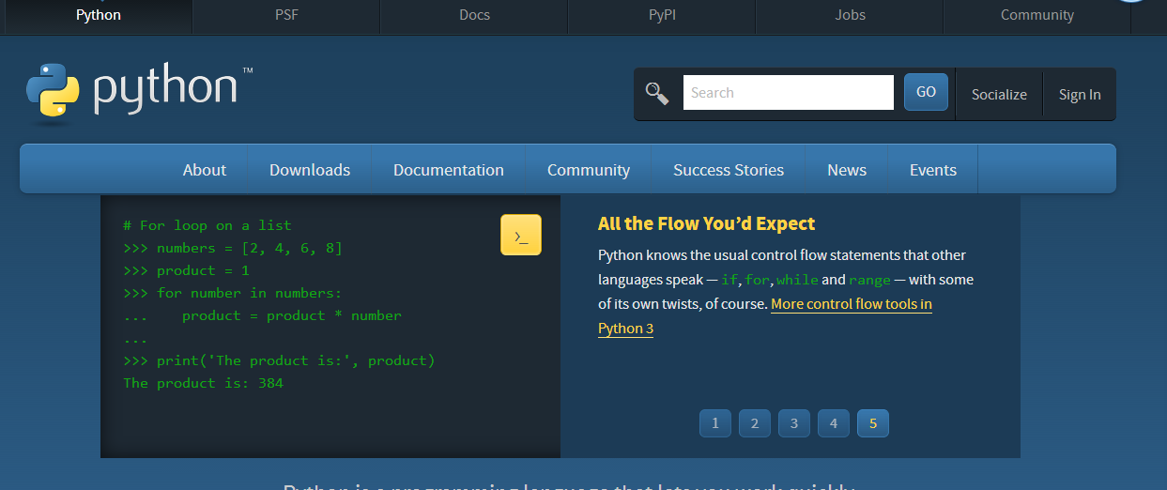

这官网看起来很高档啊。。。左边是一个小程序。

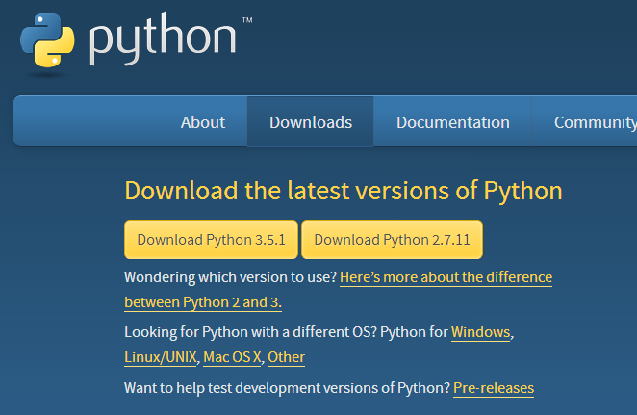

找到download,下载python3.5.1。

最后下好了，我是装在c盘的，全部打了勾，add pathon to environment variables是一定要选的。

接下来更新出问题了，原因是之前装的python没删干净，pip命令不知道选哪个更新。。。咦，现在新的命令好像和以前的不一样，到时候问问老师。。反正最后删完重装以后就可以更新了。

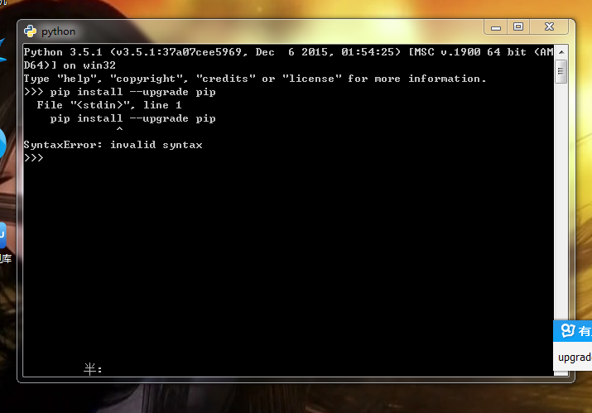

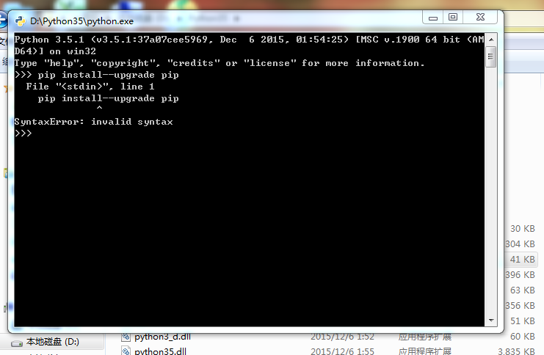

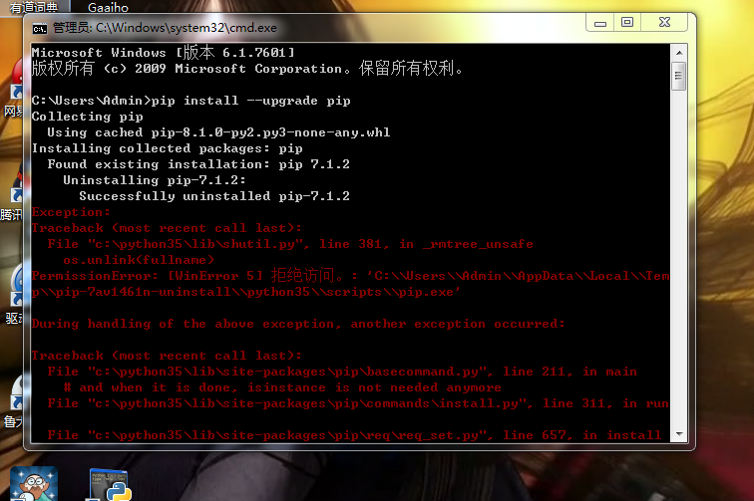

1. **Python扩展包安装**

pip命令是软件包的基本安装方式，不过，有些软件包使用pip安装时，需要本地编译，编译条件如果不满足安装就会失败。这时可使用： 加州大学欧文分校提供的Windows32/64位Python扩展包编译版，<http://www.lfd.uci.edu/~gohlke/pythonlibs/>

加州大学欧文分校的编译版包，内容丰富、更新及时、安装方便。

**2.1 编码规范**

**>**pip install autopep8

>pip install pylint

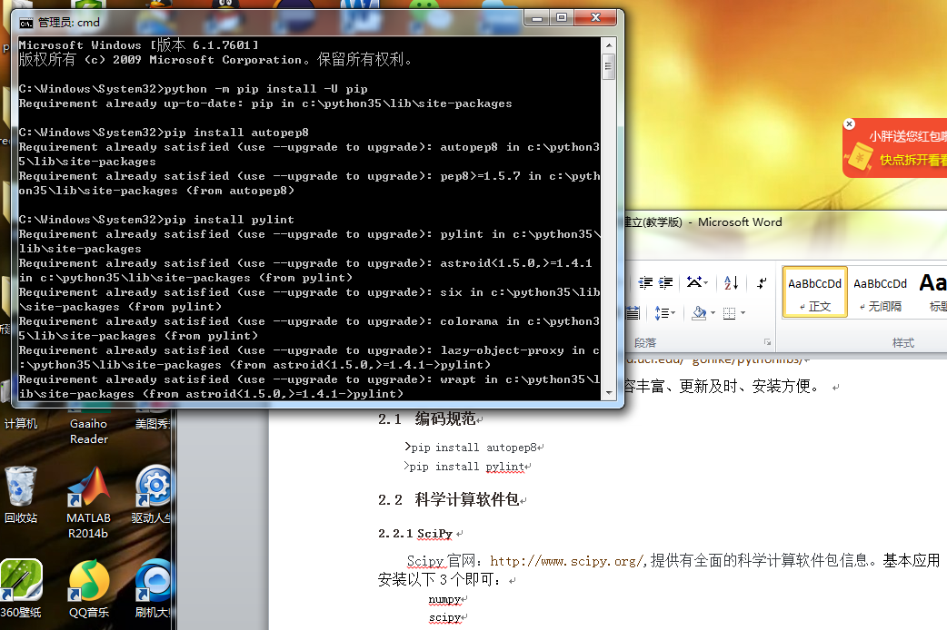

**以前装好的未截图，所以现在检验一下，看，安装好了。**

**2.2 科学计算软件包**

**2.2.1 SciPy**

Scipy官网：<http://www.scipy.org/>,提供有全面的科学计算软件包信息。基本应用安装以下3个即可：

numpy

scipy

matplotlib

**Window**环境下Scipy 软件包的安装，建议从加州大学欧文分校下载编译好的*.whl，然后，用pip逐个本地安装：

>pip install *.whl

这个要上网下载

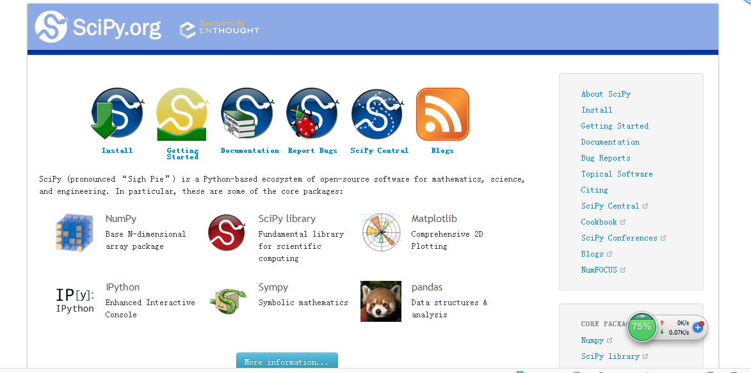

可惜这个是linux下的，并不能下载。于是只能用后面的方法了。

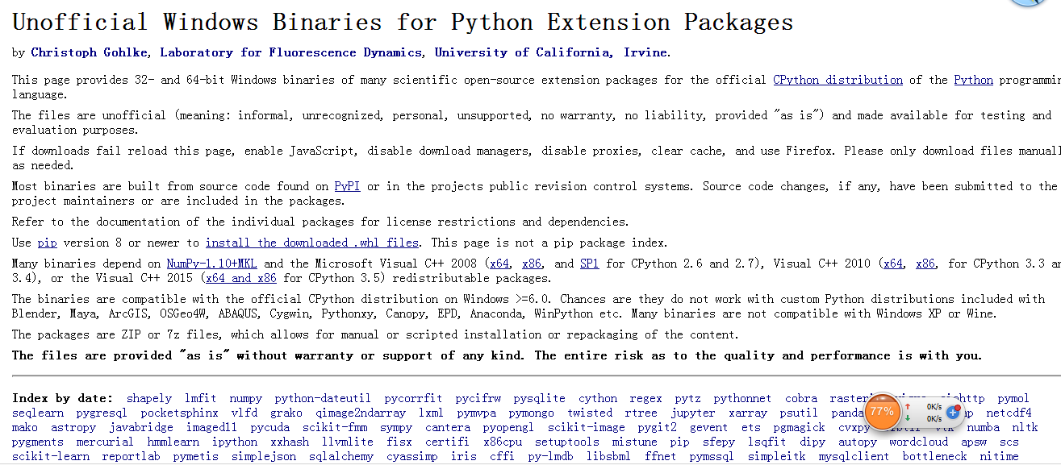

这个就是加州大学欧文分校的网站。。。。。。

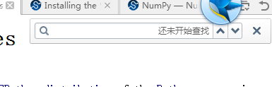

页内搜索。。

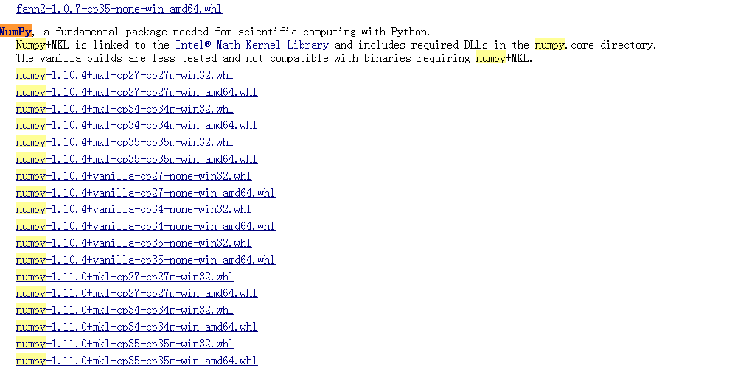

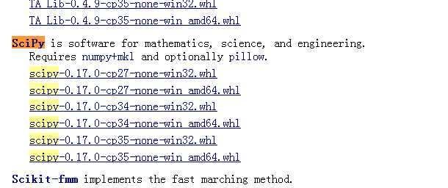

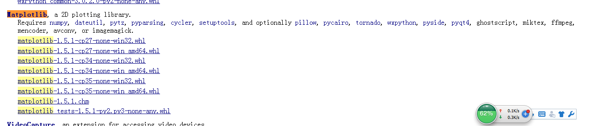

好的，找到了，下载最新版本。

然后输入命令安装。

**2.2.2 交互计算 Jupiter**

在线安装Jupiter ：

>pip install jupyter

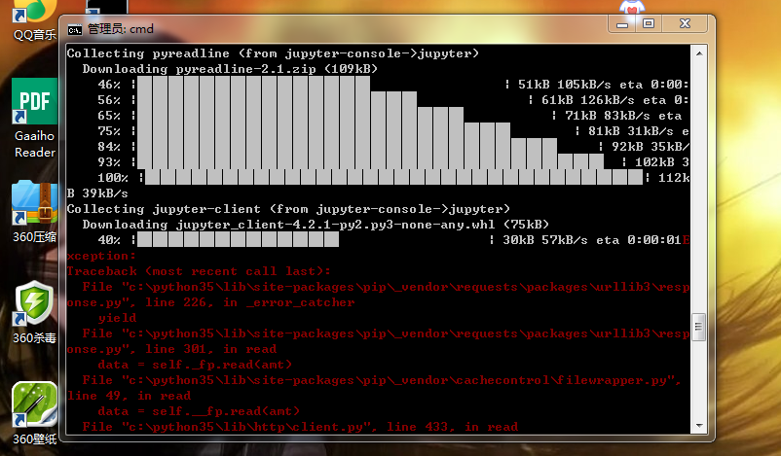

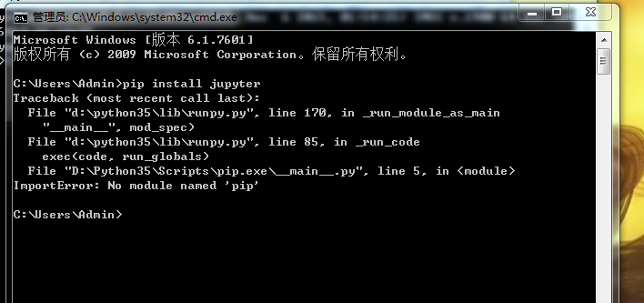

启动jupyter notebook服务:

命令行执行：

>jupyter notebook （貌似忘做了）

原来的软件指南有要求安装python语言内核和依赖包ipython,pyteadline,sympy等，还有mathjax，现在软件自带了所以就不用装了。

**2.2.3 IF97 for Python**

Windows 32/64位版: 从

<https://github.com/Py03013052/SEUIF97>

下载：SEUIF97.dll和 seuif97.py，然后：

1) SEUIF97.dll拷贝到 c:\windows\system

2) seuif97.py拷贝到 c:\python35\Lib

1. **基于Eclipse的Python开发环境**

**3.1 安装Eclipse IDE**

**3.1.1安装JavaSDK**

Eclipse IDE是使用Java开发的，电脑中需要预先安装好Java JRE/JDK软件包，因此，安装前，在命名行下，输入：

>java –version

检查是否已经安装了Java软件包。 如果电脑中已经安装了Java ,会显示有关版本**。**

如果没有安装java 或者版本不能满足Eclipse IDE最低要求，需要从Oracle下载Java包。

Java JDK的Oracle官方下载地址如下：

[**http://www.oracle.com/technetwork/java/javase/downloads/index.html**](http://www.oracle.com/technetwork/java/javase/downloads/index.html)

下载时需要注意操作系统32/64位，选择相应版本下载（*是Java版本号）：

Windows 32位：*-windows-i586.exe

Windows 64位：*-windows-i64.exe.

运行下载Oracle的Java安装包（安装时注意配置环境变量），即可安装好Java环境。

**3.1.2 Eclipse IDE**

　　Eclipse IDE是插件型开发环境，有很多版本可以下载。本课程主要使用Python语言，会涉及C/C++开发，所以，建议下载Eclipse CDT(Eclipse IDE　for　C/C++)版.

Eclipse CDT官方下载地址：

http://www.eclipse.org/downloads/

根据操作系统32/64位，下载相应的版本，然后将下载的Eclipse CDT解压到指定目录下，运行解压目录下的：eclipse.exe即可。

如果使用Windows7 以上版本操作系统，建议将运行eclipse.exe，固定到任务栏。（在eclipse.exe文件名上，点鼠标右键即可）

以后，从任务栏启动Eclipse方便很多（同样也可以将IDLE固定到任务栏）。

**3.2 安装Python开发插件PyDev**

使用Eclipse IDE作为Python开发环境，需要：1） 安装PyDev插件；2）配置使用那个Python解释器；

**3.2.1 安装PyDev插件**

通过Help->Eclipse Marketplaces进入市场，输入Pydev，找到Pydev安装/更新项目，在线安装即可：

在线安装过程简单，但是，安装速度受网络环境影响。

如果很慢，可从pydev官网（<http://www.pydev.org/>）提供的下载地址：

http://sourceforge.net/projects/pydev/files/

下载插件包，然后，通过：

Help->Install->New Software->Add->Archive

离线安装.

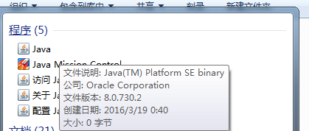

**3.2.2 配置 Python解释器**

安装好后，重新启动。通过：

Windows->Preference->Pydev->Interperters->Python Interperter点其中的：Advanced Auto-config配置开发使用的 Python解释器版本:

配置好后切换到Python场景，就可以进行Python开发了。

1. **配置 PyDev提高效率**

**4.1 修改编辑器配色提高可读行**

从Window → Preferences→PyDev→Editor,进入配置界面：

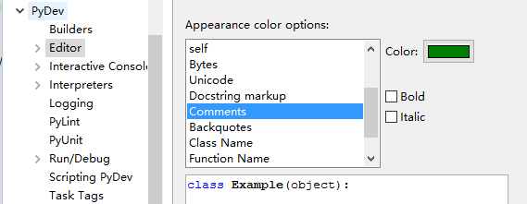

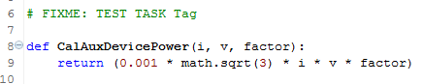

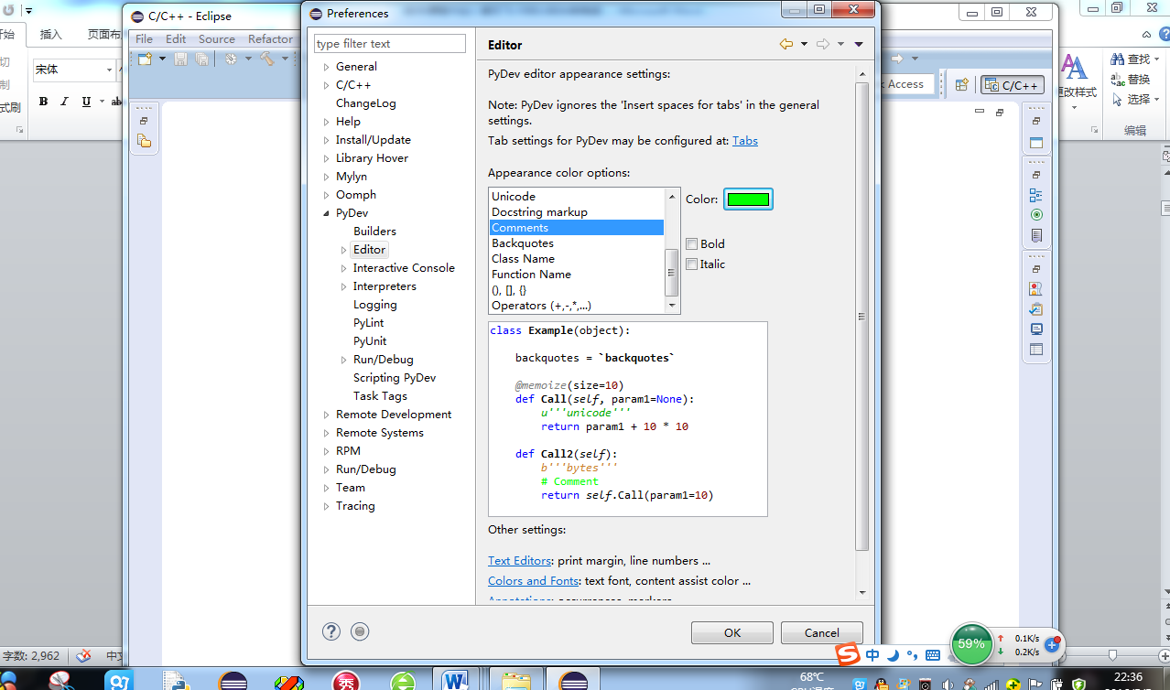

**4.2 配置任务标签**

在程序开发过程中可以在代码中标识，当前任务状态，计划开发工作。在代码中标识任务，可以使用任务标签，然后，让开发环境将其识别。加入工作空间的任务列表中。

1. **配置任务标签：**

通过PyDev->Task Tags中配置任务标签:

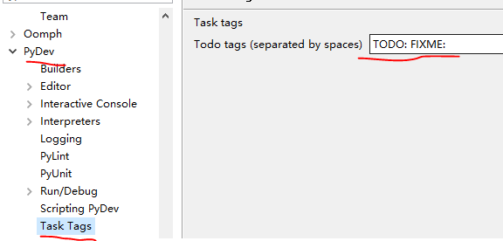

可以根据不同的任务类型，自己增加自定义标签

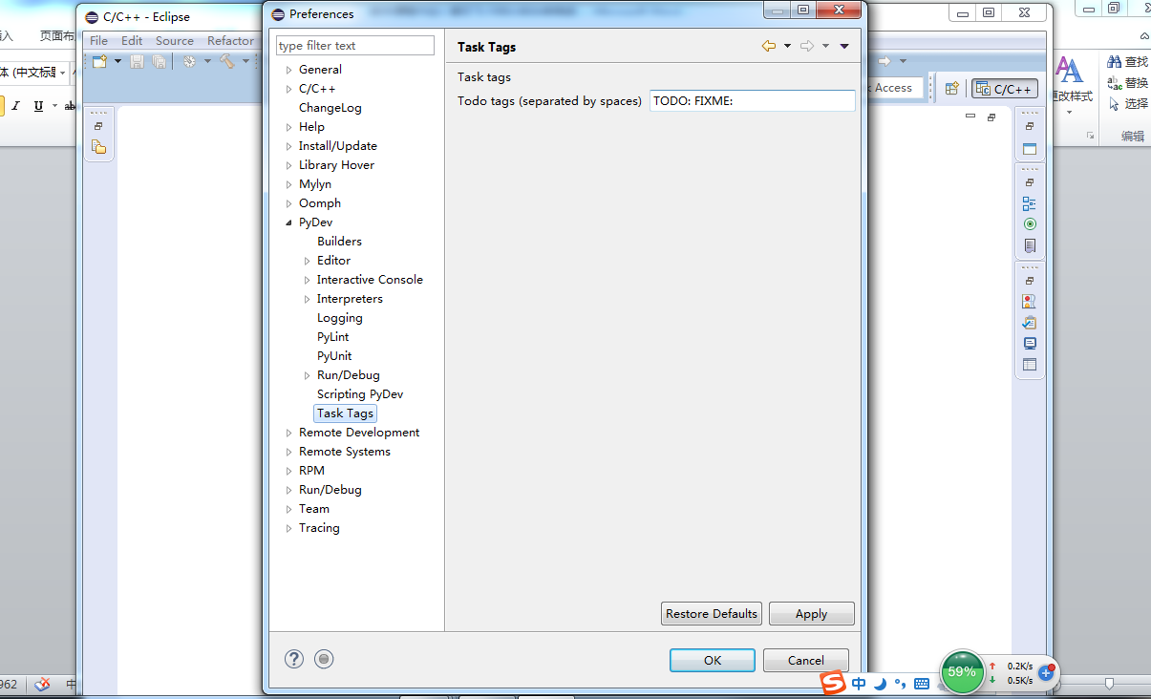

**2）添加任务标签注释**

在程序源码中加入使用任务标签的注释（**是注释，但是使用了任务标签开头，是可以被开发环境用任务标签作为关键字，检索生成任务列表的注释**）：

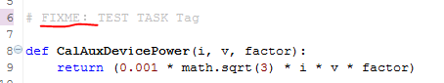

并在该行左侧右键，选择Add Task

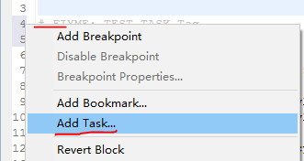

软件将自动，使用注释内容作为标签描述（可以修改，如删除# ）

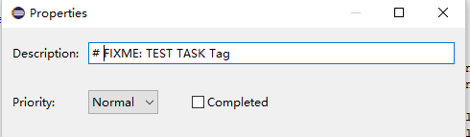

确认后，一个任务就加好了：



这段看不懂

**3）识别任务**

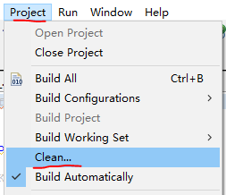保存新修改、运行程序一次或者选择 Project → Clean，

就可将使用任务标签注释加入任务列表。如果当前任务窗口可视，刚加的任务，就会立刻显示在任务窗口中。

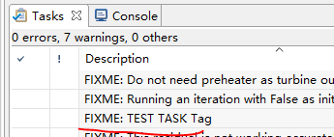

如任务窗口没有打开，，可以Window->Show View->Tasks开启任务窗口。

1. **基于PyDev的语言规范静态检查**

PyDev中集成了PEP8,AutoPEP8 和Pylint代码检查功能，这些功能默认状态都是关闭的。

程序开发过程中，要有规范意识，但不可能有很高的规范性，过分注意规范会影响开发进程。这时如果一直开启代码规范检查，经常提示不规范，会对开发形成负面影响，所以，默认关闭是合适的。在程序开发一个阶段结果出来时，进行规范性检查更好。

**5.1 PEP8检查和修改**

1）启动 pep8 检查：

Window > Preferences

PyDev > Editor > Code Analysis > pep8.py

选择Errors/Warnings其中之一..

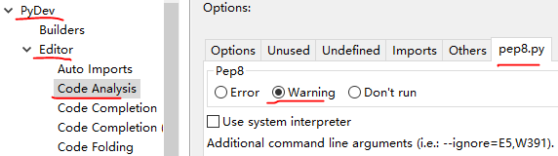

右键Python工程，选择 PyDev，点 "code analysis"，即可对工程中所有Python源码进行PEP8检查： .

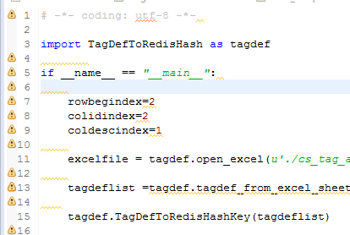

1）启动autopep8自动修改：

点Windows -> Preferences ->输入 'autopep8' 作为搜索串.

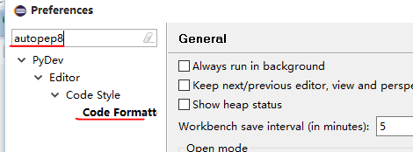

选择（Check）: Use autopep8.py for code formatting?

|  |
| --- |
|  |

在Python源码窗口，按 CTRL-SHIFT-F 就可以自动修改代码

**5.2 使用Pylint**

PyDev 默认不开启Pylint。通过

     Window -> preferences -> Pydev -> Pylint,选中"Use pylint?",

找到安装好的lint.py的地址,例如"C:\Python34\Lib\site-packages\pylint\lint.py"

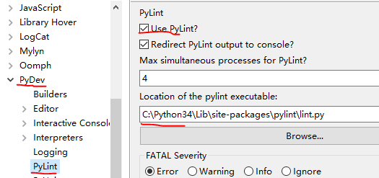

配置参数，限制Pylint的输出

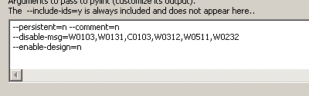

选中Project->Build Automatically,这样程序修改，保存时pylint就会自动检查项目中的代码,也可用Ctrl+B手动build触发pylint。

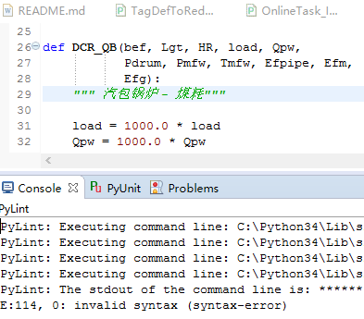

1. **Eclipse配置和使用**

**6.1 设置Eclipse 中文件编码方式**

中文操作系统下，Eclipse默认工作空间编码方式为GBK, 这样的编码方式产生的含有中文的文件，在其他文本编辑器打开会乱码，因此需要修改为UTF-8。编码方式可以设定到：工作空间、工程和文件类型上。

建议配置编码方式UTF-8到工作空间，工程继承工作空间配置的编码方式。

**6.1.1 工作空间编码方式**

点“Window”->“Preference”，在弹出窗口中，点击“general”-“workspace”，修改“Text file encoding”为UTF-8：

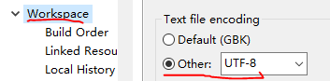

**6.1.2 工程编码方式**

将鼠标移动到项目名上，点击右键，选择“properties”， 在弹出的对话框中 ，选中“resources”， 修改“Text file encoding”为UTF-8(如果工作空间配置为UTF-8会继承过来)：

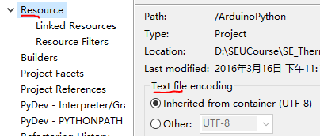

**6.2 插件补充和更新**

以Eclipse当前版本插件为例说明插件的补充和更新：

电脑联网，然后**，Help->Install New Software，**进入安装软件页面，选择插件的更新网址：

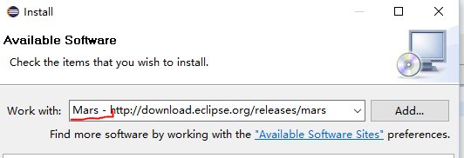

稍后可看到插件列表，勾选需要安装的插件，按照要求继续下面步骤即可安装好指定的插件：

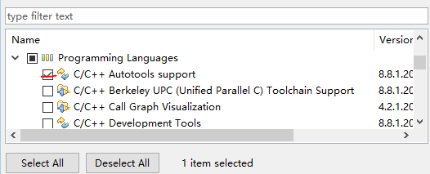

**6.3 联机指南**

Eclipse的功能很多，软件使用中有疑问可以查询Eclipse内置的help：

**Help** -> **Help Contents**

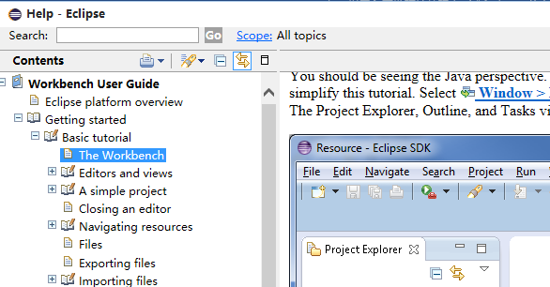

一些图片:

